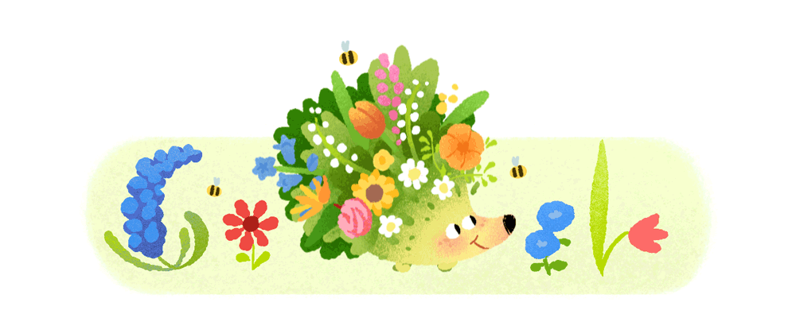
PETEK, 2. 4. 2021
MATEMATIKA
OB 9.00 SE BOMO VIDELI PO VIDEO POVEZAVI IN SKUPAJ REŠEVALI NALOGE PRI MATEMATIKI. PROSIM, ČE PRIPRAVIJO KOCKE (5 RDEČIH IN 4 ZELENE) IN KARTONČKE S ŠTEVILI (JIH IMAJO V ŠKATLI, NAJ JIH RAZREŽEJO).

https://arnes-si.zoom.us/j/98496993527?pwd=SDB3TE1EWFdLaXpRaGoyK0VmVmlTZz09

SEŠTEVAM IN ODŠTEVAM

(seštevanje in odštevanje - nasprotni računski operaciji)

- Seštevanje in odštevanje – konkretno
- Na mizo postavimo 5 rdečih kock in dodamo 4 zelene kocke.
Povejo vprašanje: Koliko je vseh kock? Povejo račun.
Povejo račun: 5 + 4 = 9
Ponovijo vprašanje in odgovorijo nanj.
- Na mizo postavimo 9 kock; 5 rdečih, 4 zelene.
Vprašanje: Koliko je kock?
Odvzamemo 4 zelene kocke.
Vprašamo: Koliko kock smo odvzeli? Koliko kock je ostalo?
Povejo račun: 9 – 4 = 5
Ponovijo vprašanje in odgovorijo nanj.
- Ugotovijo, da je prvi račun seštevanja, drugi pa račun odštevanja. V obeh računih so ista števila, na različnih mestih (učenci ugotovijo, da je v računu odštevanja največje število vedno na prvem mestu).

5 + 4 = 9 9 – 4 = 5

- DZ 2, str. 70
Preberejo naslov.
Naloga na rumenem polju
Preberemo besedilo. Sestavijo besedilno nalogo v prvem okencu. Preberejo račun.
Ubesedijo grafični zapis. Po enakem postopku rešijo nalogo v drugem okencu.
Nalogi primerjajo in ugotovijo, da imata enake podatke, razlikujeta se računa.
1. naloga
Po analogiji rešijo nalogo. Preverimo rešitve tako, da preberejo račune.
2. naloga
Preberemo navodilo. Pogovorimo se o reševanju naloge – preberemo računa pri prvem primeru, preberemo zapis nad računoma. Povemo, da puščica nakazuje smer računanja (zgornja v desno, spodnja v levo). Ugotovijo, da smo zgoraj seštevali, spodaj odštevali, da sta seštevanje in odštevanje nasprotni računski operaciji.

- DZ 2, str. 71
3. naloga
Preberemo navodilo. Pogovorimo se o reševanju naloge – kateri račun bomo napisali pri računu seštevanja, katerega pri računu odštevanja.
Samostojno rešijo nalogo. Spremljamo delo in po potrebi pomagamo. Preverimo rešitve tako, da preberejo račune.

Opomba: Učenci pripravijo kartončke s številkami (imajo jih na kartonih, ki so jih imeli v škatli).
4. naloga
Preberemo navodilo. Ogledamo si nalogo.
Preberemo zapis v oblačku pri Pinu. Vprašamo: Iz katerih števil je sestavil račune? Kje so ta števila napisana? (na kartončkih)
Pripravijo svoje kartončke s številkami 6, 7, 1.
S kartončki sestavijo račune, jih izračunajo in rezultate vpišejo v prazna okenca. Preverimo rezultate.
5. naloga
Preberemo navodilo.
Ogledamo si oba stolpca. Pojasnimo pomen vprašaja na kartončku v drugem stolpcu. Učenci predlagajo, katero število bi lahko zamenjalo vprašaj.
Po analogiji rešijo nalogo tako, da račune nastavljajo s kartončki.

SLOVENŠČINA
Med kopijami, ki sem jih naredila za učence, je tudi list z naslovom KOS. Prosim, če samostojno preberejo povedi in jih povežejo z ustrezno sliko. Nato naj v ČZ napišejo VAJA in DATUM z rdečo ter prepišejo povedi po smiselnem zaporedju. Če želijo lahko pod poved prilepijo sliko.

ŠPORT
Danes imaš na voljo dve možnosti. V primeru lepega vremena izvedeš prvo nalogo v primeru slabega vremena izvedeš drugo nalogo.
PRVA:
- Primerno se obleci in pojdi na daljši sprehod. Če lahko si izberi pot, ki se dviguje in spušča.
- Po desetih minutah hoje napravi raztezne vaje(vsako ponoviš 10x) tako kot pri uri športa.
- Ko si končal napravi še 20 poskokov. Sledi hitra hoja. Občasno tudi počasi tečeš. Hoja mora biti tako hitra, da ti bo zelo vroče. Med hojo vsaj 5x napravi po nekaj kratkih šprintov, ki bodo dolgi vsaj 60 korakov.
- Celotno aktivnost izvajaj 45 min.
DRUGA:
Naloge izvajaš doma v svoji sobi. Pred pričetkom dobro prezrači sobo (3 min). Ravno tako na koncu vadbe prezrači prostor v katerem si izvajal aktivnost.
- Hoja in tek na mestu - 3 min.
- Raztezne vaje – od glave navzdol. Vsako vajo ponoviš vsaj 10x.
- Tek na mestu – 2 min
- Vaje za moč delaš v serijah:
- Poskoki na mestu. Na tla si položiš palico ali kolebnico oz. nizko oviro (brisačo, majico). Stopiš bočno ob oviro in jo preskakuješ (poskoke šteješ na eni strani ovire) 20x, sledi počitek (šteješ do 15). To ponoviš 5x.
- Zapiranje ženske knjige 10x, sledi počitek (šteješ do 15). To ponoviš 3x ali 4x.
- Ležiš na trebuhu in istočasno dviguješ nogi in roki (roki sta pod brado) 10x, sledi počitek (šteješ do 15). To ponoviš 3x.
- Sklece 3 do 5, sledi počitek (šteješ do 10). To ponoviš 3x.
- Plank na levi roki 21 s.
- Plank na desni roki 21 s.
- Plank na obeh rokah 21 s.
- Vojaški poskoki10x, sledi počitek (prešteješ do 10). To ponoviš 3x.
- Na koncu imaš še tek na mestu 2 min. Če imaš še dovolj moči lahko tečeš 3 min, če pa si zelo utrujen pa teči samo 1 min.
K dejavnosti lahko povabiš tudi svoje starše, brate, sestre in naloge opravite skupaj.
Pri vadbi ti želiva veliko uspeha.

SPOZNAVANJE OKOLJA
V priponki vam pošiljam naloge za utrjevanje znanja. Nalog ni potrebno kopirati. Ni jih potrebno pošiljati nazaj. Prosim, če učencem preberete naloge in preverite njihovo znanje.

PROSIM, ČE MI POŠLJETE REŠENE NALOGE.

LEP POZDRAV.
UČITELJICA MOJCA in UČITELJ IVAN

